**HAVI SZAKMAI BESZÁMOLÓ SZEMÉLYI JELLEGŰ KIFIZETÉSEKHEZ**

|  |  |  |  |
| --- | --- | --- | --- |
| **Projekt azonosítója és címe:** EFOP-3.6.3-VEKOP-16-2017-00002  Integrált kutatói utánpótlás-képzési program az informatika és számítástudomány diszciplináris területein | | | |
| **Név** | Uzonyi Noémi | **Beszámolási időszak** | 2017.10.01-2017.10.31. |
| **Projektben betöltött szerep** | hallgató | | |

|  |
| --- |
| **Az elvégzett tevékenységek összefoglalása** |
| Az elvégzett munkát a <https://github.com/czylabsonasa/barabasinb> -helyen dokumentáltuk. Folytattuk a modell implementálását. Két nagyon népszerű nyelvvel ismerkedtünk meg alapszinten.  1. python/numpy 2. julia   Méréseink alapján a julia az abszolút győztes a vizsgált öt nyelv közül. Részletes eredményeket a következő beszámolóban adunk.  A jupyter-rel ismerkedés melléktermékeként, egy népszerú R/igraph tutorialt adaptáltunk, mely megtalálható a  <http://github.com/czylabsonasa/katetonb> github oldalon. |

|  |
| --- |
| **Csatolt mellékletek felsorolása** |
| *A szakmai teljesítést igazoló dokumentumok listája (számszerűsített, tárgyiasult eredmény)* |

Debrecen, 2017 év. október hónap 31. nap

………………………………………

Többletfeladatot végző/megbízott aláírása

**A teljesítést igazolom:**

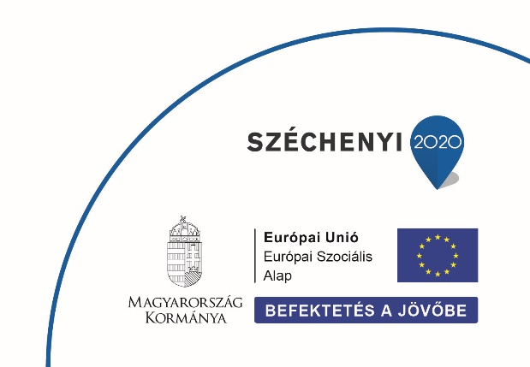

………………………………………

**Prof. Dr. Fazekas István**

Szakmai vezető